Εικόνα που περιέχει κείμενο, γραμματοσειρά, λογότυπο, γραφικά

Περιγραφή που δημιουργήθηκε αυτόματα

Μητροπόλεως 26-28, (8ος όρ. )

Αθήνα 105 63

Τηλέφωνο: 210 3315621

Φαξ: 210 3315623 – 4

Email: [info@grefis.gr](mailto:info@grefis.gr)

**ΒΙΕΝΝΗ – ΠΡΑΓΑ - 6ημ.**

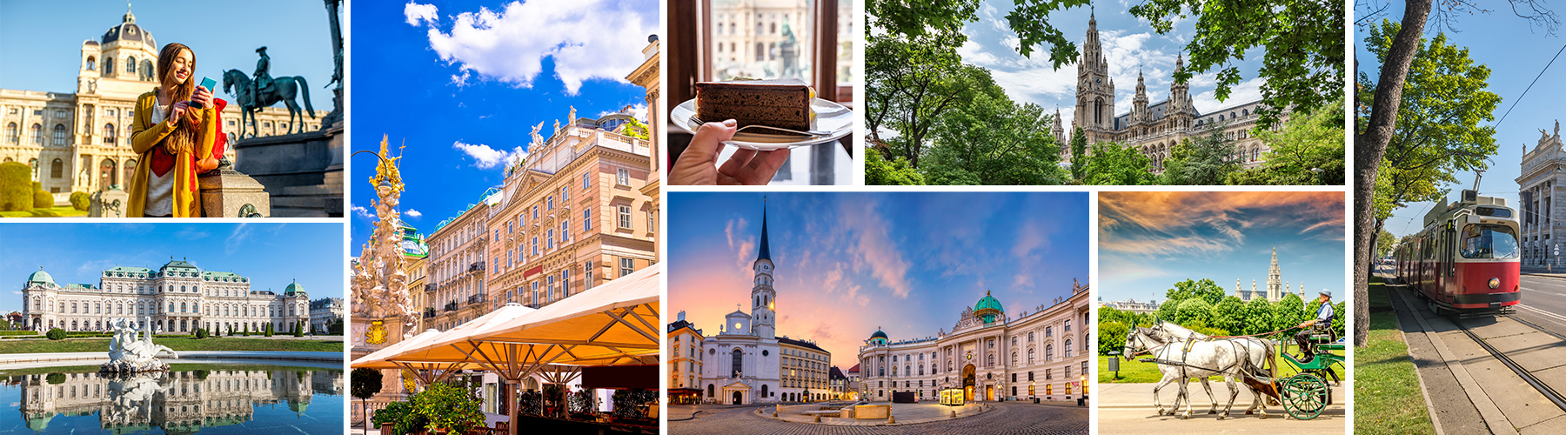

**Αναχώρηση: 20 Μαρτίου ’25**

**1η μέρα: ΑΘΗΝΑ - ΒΙΕΝΝΗ(περιήγηση)**

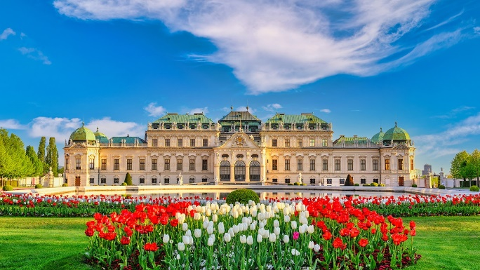Συγκέντρωση στο αεροδρόμιο και πτήση για την Βιέννη. Στη περιήγηση θα επισκεφθούμε τα θερινά ανάκτορα της Μαρίας Θηρεσίας, το πασίγνωστο Σέμπρουν, κατοικία της Μαρία Θηρεσία, και θεωρείται ισάξιο των Βερσαλλιών. Θα δούμε το ανάκτορο Μπελβεντέρε και θα διασχίσουμε την περίφημη λεωφόρο του Ρινγκ, για να θαυμάσουμε τα πιο σημαντικά αξιοθέατα της Βιέννης, όπως το Δημοτικό Πάρκο, την Όπερα, το τετράγωνο των Μουσείων, την Πύλη του Φραγκίσκου Ιωσήφ, το Κοινοβούλιο, το Δημαρχείο, το παλιό Ανακτορικό Θέατρο, το Πανεπιστήμιο και την εκκλησία του Τάματος, τη Φωτίρ Κίρχε. Στη συνέχεια θα καταλήξουμε στον Καθεδρικό ναό του Αγίου Στεφάνου και θα περπατήσουμε στην ιστορική συνοικία της Ελληνικής παροικίας. Ελεύθεροι να περπατήσουμε στην Κέρτνερστράσσε, να απολαύσουμε έναν Βιεννέζικο καφέ ή μια ζεστή σοκολάτα σ’ ένα από τα πολλά παλιά και διάσημα καφέ της πόλης π.χ. CENTRAL CAFE ή LATMAN CAFÉ. Μεταφορά και τακτοποίηση στο ξενοδοχείο μας στην Βιέννη. Χρόνος ελεύθερος για μια πρώτη γνωριμία με την πόλη. Διανυκτέρευση.

**2η μέρα: ΒΙΕΝΝΗ(ελεύθερη μέρα) ή ΜΠΡΑΤΙΣΛΑΒΑ(προαιρετική)**

Πρωινό στο ξενοδοχείο. Βάλτε το σκούφο και το παλτό σας και χαρείτε μια από τις πιο όμορφες αγορές της Ευρώπης. Στη Βιέννη θα βρείτε τα κλασικά πολύ μεγάλα και σύγχρονα εμπορικά κέντρα ωστόσο, για μια πιο αυθεντική και μοναδική εμπειρία, μια επίσκεψη στην Mariahilfer Strasse είναι αναγκαία. Κατά κάποιους είναι ο μακρύτερος και πιο πολυσύχναστος εμπορικός δρόμος στην Ευρώπη. Άλλες επιλογές είναι το Graben και το Kärntnerstrasse που αποτελούν κομψές, λιγότερο γεμάτες, εμπορικές περιοχές. Αν και μεγάλο μέρος των εμπορευμάτων αντικατοπτρίζει υψηλό στυλ και υψηλή τιμή, μπορείτε να περάσετε μια ευχάριστη ημέρα. Υπάρχουν επίσης πολλά καταστήματα και γκαλερί με αντίκες σε όλη την πόλη, καθώς και υπαίθριες αγορές. Ή Περιήγηση στη Μπρατισλάβα. Στη πρωτεύουσα της Σλοβακίας την Μπρατισλάβα, θα περπατήσουμε στη παλιά πόλη Στάρε Μέστο που ταξιδεύει τους επισκέπτες μερικούς αιώνες στο παρελθόν, με τους λιθόστρωτους δρόμους και τη μπαρόκ αρχιτεκτονική, και θα χαλαρώσουμε σε καφετέριες και εστιατόρια. Επιστροφή στο ξενοδοχείο. Διανυκτέρευση.

**3η μέρα ΒΙΕΝΝΗ – ΠΡΑΓΑ**

Πρωινό στο ξενοδοχείο και αμέσως μετά ξεκινάει η πανοραμική περιήγηση στο ιστορικό κέντρο της Βιέννης όπου θα δούμε το ανάκτορο Μπελβεντέρε και θα διασχίσουμε την περίφημη λεωφόρο του Ρινγκ, για να δούμε τα πιο σημαντικά αξιοθέατα της Βιέννης, όπως το Δημοτικό Πάρκο, την Όπερα, το τετράγωνο των Μουσείων, τη Πύλη του Φραγκίσκου Ιωσήφ, το Κοινοβούλιο, το Δημαρχείο, το παλιό Ανακτορικό Θέατρο, το Πανεπιστήμιο και την εκκλησία του Τάματος, και την Φωτίρ Κίρχε. Στη συνέχεια θα καταλήξουμε στον Καθεδρικό Ναό του Αγίου Στεφάνου και θα περπατήσουμε στην ιστορική συνοικία της Ελληνικής παροικίας. Αναχώρηση για την πρωτεύουσα της Τσεχίας την παραμυθένια Πράγα. Μεταφορά στο ξενοδοχείο , τακτοποίηση στα δωμάτια. Χρόνος ελεύθερος για μια πρώτη γνωριμία με την κουκλίστικη πόλη. Διανυκτέρευση.

**4η μέρα:** **ΠΡΑΓΑ (ξενάγηση πόλης & Κάστρο Χράτσανυ)**

Πρωινό στο ξενοδοχείο. Στην πρωινή περιήγηση της πόλης θα επισκεφθούμε το μεγαλύτερο κάστρο της Ευρώπης την Καστρούπολη Χρατσάνι, που απλώνεται πάνω στο βράχο της Μάλα Στράνα, με τον επιβλητικό Ναό του Αγίου Βίτου. Θα κατηφορίσουμε στη γειτονιά των Αλχημιστών όπου βρίσκεται και το σπίτι που του Φράνγκ Κάφκα και θα περιπλανηθούμε στα μεσαιωνικά στενά της πόλης για να δούμε τον Πύργο της Πυρίτιδας, το Δημαρχείο, την εκκλησία του Αγίου Νικολάου και την πέτρινη γέφυρα του Κάρολου. Χρόνος ελεύθερος και επιστροφή στο ξενοδοχείο μας. Διανυκτέρευση.

**5η μέρα:** **ΠΡΑΓΑ - ΚΑΡΛΟΒΥ ΒΑΡΥ**

Πρόγευμα και αναχώρηση για ολοήμερη εκδρομή στη φημισμένη λουτρόπολη με τα υπέροχα κτίρια Αναγεννησιακού ρυθμού. Στη ξενάγηση μας μεταξύ άλλων θα δούμε το Αυτοκρατορικό θεραπευτήριο, το Θέατρο της πόλης, το φυσικό θερμοπίδακα, τη Ρώσικη εκκλησία και το θρυλικό ξενοδοχείο Grandhotel Pupp, χτισμένο στα τέλη του 17ου αιώνα. Χρόνος ελεύθερος για να απολαύσετε την βόλτα σας στο γραφικό κέντρο της πόλης, κατά μήκος του ποταμού ι για να κάνετε τα ψώνια σας, για καφέ ή φαγητό. Μην ξεχνάτε πως το Κάρλοβυ Βάρυ είναι η πηγή των περίφημων κρυστάλλων Βοημίας, γι’ αυτό μην χάσετε την ευκαιρία να κάνετε τις αγορές σας. Επιστροφή στην Πράγα . Διανυκτέρευση.

**6η μέρα: ΠΡΑΓΑ - ΑΘΗΝΑ**

Πρωινό στο ξενοδοχείο και ημέρα ελεύθερη ως την ώρα που θα αναχωρήσουμε για το αεροδρόμιο της Πράγας και πτήση της επιστροφής μας στην Αθήνα.

**EARLY BOOKING**

**Τιμή κατ’ άτομο σε δίκλινο δωμάτιο 625€ 675€**

**Τιμή σε μονόκλινο δωμάτιο 825€ 875€**

**Παιδικό σε τρίκλινο δωμάτιο 595€ 645€**

**Φόροι αεροδρομίων & ξενοδοχείων 245€ 245€**

* **Η παιδική τιμή δίνεται σε παιδί έως 12 ετών σε τρίκλινο με δύο γονείς/ενήλικες.**
* **Το Early booking ισχύει για περιορισμένο αριθμό θέσεων (10 με 15 πρώτες συμμετοχές).**

**Περιλαμβάνονται :**

* Αεροπορικά εισιτήρια Αθήνα – Βιέννη & Πράγα – Αθήνα με τη Sky Express, χωρίς περιττά χιλιόμετρα.
* Μετακινήσεις με πολυτελή υπερυψωμένα πούλμαν του γραφείου μας.
* Διανυκτερεύσεις σε ξενοδοχεία 4* (Hotel Αustria Trend Ananas στη Βιέννη και Hotel Clarion Congress στην Πράγα) ή παρόμοια.
* Πρωινό καθημερινά.
* Εκδρομές, περιηγήσεις, ξεναγήσεις όπως αναφέρονται στο πρόγραμμα.
* Έμπειρο Αρχηγό – Συνοδό του γραφείου μας.
* Ασφαλιστική κάλυψη αστικής/επαγγελματικής ευθύνης.
* Μία βαλίτσα έως 20 κιλά.
* Μία χειραποσκευή έως 8 κιλά.
* Φ.Π.Α

**Δεν περιλαμβάνονται:**

* Φόροι αεροδρομίων & ξενοδοχείων (245€).
* Προαιρετική εκδρομή στη Μπρατισλάβα (30€/ανά ταξιδιώτη με εξόφληση από εδώ).
* Ότι αναφέρεται ως προαιρετικό ή προτεινόμενο.
* Είσοδοι σε μουσεία, αρχαιολογικούς χώρους, και γενικά όπου απαιτείται.
* Checkpoints (25€).
* Προαιρετική ενισχυμένη ασφάλεια Covid 20€.

**ΠΤΗΣΕΙΣ SKY EXPRESS:**

**Αθήνα – Βιέννη GQ 760 11.40-13.20**

**Πράγα – Αθήνα GQ 841 14.10-17.35**

**ΣΗΜΕΙΩΣΕΙΣ:**

* **Στις προαιρετικές εκδρομές απαιτείται συμμετοχή 25 ατόμων για την πραγματοποίηση τους.**
* **Σύμφωνα με τις οδηγίες προστασίας δεδομένων τα στοιχεία των ταξιδιωτών καθώς και η αρτιότητα των εγγράφων τους σε σχέση με τα πρωτόκολλα αποτελούν προσωπική μέριμνα.**
* **Διαφοροποίηση στη ροή – σειρά των επισκέψεων του προγράμματος, ενδέχεται να γίνει, χωρίς να παραλειφθεί καμία επίσκεψη.**
* **Αναχωρήσεις από όλη την Ελλάδα: Πτήσεις εσωτερικού για Αθήνα από/προς Θεσσαλονίκη, Ηράκλειο, Χανιά, Ρόδο, Ιωάννινα, Κέρκυρα, Αλεξανδρούπολη από 120€ επιπλέον χρέωση.**
* **H παιδική τιμή αφορά παιδί μέχρι 12 ετών, σε τρίκλινο δωμάτιο, με 2 ενήλικες.**
* **Με τη κατάθεση της προκαταβολής και τη γραπτή επιβεβαίωση της συμμετοχή σας στο ταξίδι, συμφωνείτε αυτόματα με τους** [όρους συμμετοχής](https://www.grefis.gr/wp-content/uploads/2023/03/%CE%9F%CE%A1%CE%9F%CE%99-%CE%A3%CE%A5%CE%9C%CE%9C%CE%95%CE%A4%CE%9F%CE%A7%CE%97%CE%A3.pdf).
* **Η παιδική τιμή δίνεται σε παιδί έως 12 ετών σε τρίκλινο με δύο γονείς/ενήλικες.**
* **Το Early booking ισχύει για περιορισμένο αριθμό θέσεων (10 με 15 πρώτες συμμετοχές).**